Marketingcommunicatieplan 2013




Projectgroep: Eric Mulder
Marten Wobbes
Marco Jacobs
Kim Knollema
Rieneke Stienstra 11-04-2013
Jelmer Hofstee
Charissa Burgwal
Charissa Burgwal

“Business in Sport”

1. Naam: Marten Wobbes  2. Naam: Marco Jacobs  3. Naam: Kim Knollema  4. Naam: Charissa Burgwal  5. Jelmer Hofstee  6. Rieneke Stienstra | Docent: MERC  47  Datum: 16-4-2013
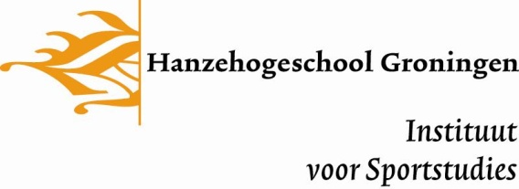
Beoordelingskader Marketingcommunicatieplan 2.3

Algemene eisen verslag (voorwaardelijk, onvoldoende = 1) |  | v/o
- Professionaliteit  - Helder en correct taalgebruik (zakelijk en to-the-point)  - Geen actieve schrijfstijl (ik, jij, wij) / waarborging objectiviteit  - voorwoord, inleiding en inhoudsopgave  - Referenties volgens APA stijl | Er missen behoorlijk wat bronnen!
1. Kader (20 punten) |  | Score: 12
- Relatie marketingplan (missie, visie, kernwaarden)  - Marketingdoelen  - Marketingdoelgroepen  - USP/ UBR, creativiteit | Opmerkingen  Een echt creatief concept mist. Daarna zouden de doelgroepen veel sterker weggezet kunnen worden. Dus welke grootte etc. Ook nog meer kaderen
2. Doelgroepen en doelen (20 punten) |  | Score: 7
- Communicatiedoelgroepen  primair (klant), secundair (beïnvloeder, betaler)  profiel beschreven (motieven, koopgedrag)  - Doelen  smart  cognitief (kennis), affectief (waardering), conatief (koopgedrag) | Opmerkingen  Communicatie doelgroepen zijn erg summier omschreven. Dit moet veel uitgebreider  Doelen kloppen niet helemaal
3. Marketintgcommunicatie strategie (20 punten) |  | Score: 10
- Positionering  - Boodschap  - Creativiteit  - Onderscheidend | Opmerkingen  Jullie booschap moet veel sterker worden. Wat vertel je aan welke doelgroep
4. Keuze marketingcommunicatie instrumenten (20 punten) |  | Score: 8
- Reclame  - Persoonlijke verkoop  - Promoties  - Direct marketingcommunicatie  - Onlijne  - Merchandising  - Sponsoring  - Doelgroep/ instrumentmatrix  - Integraliteit (mediaselectie)  - Plan van Aanpak (mediaplan) | Opmerkingen  Dit moet verder worden uitgewerkt. Er is niet altijd een koppeling met AIDA. Wellicht meer middelen in zetten. De koppeling met je mediaplan is vaag. Doe je alles nog een keer?
5. Accountability en financiële onderbouwing (10 punten) |  | Score: 0
- Onderzoek accountability  Meetinstrument en meetmoment (effectiviteit)  - Financiële onderbouwing | Opmerkingen  Ontbreekt
6. Participatie tijdens de colleges (10 punten) | V 10
Totale score /10 = eindcijfer |  | 47

Voorwoord

Wij zijn zes studenten van de opleiding Sportmanagement aan de Hanzehogeschool, Instituut voor Sportstudies te Groningen. In het kader van deze opleiding is dit marketingcommunicatie plan geschreven. Dit plan is onderdeel van het vak sportmarketing en wordt uitgevoerd voor het H.N. Werkmancollege.
Door middel van zowel desk- als fieldresearch is de benodigde informatie voor dit verslag achterhaald.

Bij deze willen we ook graag Rob Nieboer bedanken voor de nodige medewerking en informatieverstrekking.

Wij wensen u veel leesplezier.

Met vriendelijke groet,

Marten Wobbes
Marco Jacobs
Kim Knollema
Rieneke Stienstra
Jelmer Hofstee
Charissa Burgwal

Inhoudsopgave

Relatie marketingplan (missie, visie, kernwaarden) 5
Marketingdoelen 5
Marketingdoelgroepen 5
USP / UBR, creativiteit 6
Communicatiedoelgroepen 7
Doelen 8
Positionering 9
Topsporttalenten 9
Ouders topsporttalenten(beslissers) 9
Boodschap 9
Reclame 10
Direct marketingcommunicatie 10
Online/Nieuwe media 10
Doelgroep / instrumentmatrix 11
Integraliteit (mediaselectie) 11
Plan van aanpak (mediaplan) 12
Doelgroep omschrijving 12
Mediadoelstelling 12
Werkwijze 12
Individuele media 14
Financiële onderbouwing 15

Inleiding
Niet alleen voor commerciële organisaties en bedrijven is het tegenwoordig van belang om zich bezig te houden met marketing, ook voor niet commerciële organisaties is het van belang om zich te positioneren. Het is belangrijk om in ieder geval bewust te zijn van wat je uitstraalt en naar wie je dat uit straalt of wilt stralen. Om hier inzicht in te krijgen is het handig om een marketingcommunicatieplan op te stellen. Voor u ligt zo’n plan, uitgevoerd voor het H.N. Werkman College. Deze school die zich deels richt op topsport is nog maar weinig bezig met PR en communicatie. Door middel van dit plan moet er meer inzicht gekregen worden in de marketingcommunicatie van de school en wat deze kan betekenen of toevoegen.

Voor een school als het H.N. Werkman College is het belangrijk om zijn uniciteit uit te stralen naar de omgeving. Hiervoor is het marketingcommunicatie plan gemaakt. Het H.N. Werkman College heeft een strategie bedacht die aansluit bij de doelgroep die zij willen bereiken.

De opgezette marketingcampagne die in dit plan wordt beschreven zal aan de hand van het AIDA-model (Attention, Interest, Desire en Action) worden uitgevoerd. Het AIDA-model is een klassiek marketingmodel dat bestaat uit vier stappen verdeeld over drie fases (Muilwijk (z.d.)). Er wordt getracht om aan de hand van de vier stappen van het AIDA-model de doelgroep te bereiken en hun interesse te wekken. Per fase van het AIDA-model wordt beschreven welke stappen er op het gebied van de marketingcampagne gedaan worden.
Het marketingcommunicatie plan is verder opgezet door middel van de volgende doelen op te stellen;
- Marketingcommunicatiedoelstelling
- Cognitieve doelstelling
- Affectieve doelstelling
- Conatieve doelstelling

Hierop voortbordurend is een actieplan opgesteld om deze doelen te halen.

1) Kader

Relatie marketingplan (missie, visie, kernwaarden)
Er is geen concrete missie en visie bekend bij de sportafdeling van het H.N. Werkman College. Uit het meerjarenplan van de samenwerking tussen stichting LOOT en het H.N. Werkman College blijkt dat er wel aan gewerkt wordt. De doelstellingen op het gebied van sport voor de komende jaren staan hierin vermeld. Uit dit jaarlijkse verslag kan er door naar de doelstellingen te kijken, de volgende missie en visie naar voren worden gehaald. Deze missie en visie is tot stand gekomen uit de oogpunten van de combinatie tussen school (H.N. Werkman College) en de sportafdeling.
Missie:
“Het H.N. Werkman College staat als school voor een goede en veilige omgeving voor zowel de leerlingen als docenten. Met de flexibiliteit die tot stand komt door de samenwerking met stichting LOOT, staat het H.N. Werkman College voor de ruimte die de leerlingen krijgen om hun talenten te ontwikkelen binnen hun eigen tak van de sport.” (Beernink W. (2012). Jaarverslag Stichting LOOT 2011-2012. Groningen)

Visie:
“Het H.N. Werkman College wil haar leerlingen de optimale omstandigheden bieden om hun talenten te ontwikkelen. Dit wil men bewerkstelligen door goede communicatie en samenwerking met de talentgroepen. Hiermee wil men de begeleiding van de talenten naar een hoger niveau tillen.”
(Beernink W. (2012). Jaarverslag Stichting LOOT 2011-2012. Groningen)

Marketingdoelen
Voor studiejaar 2012-2013 wil het H.N. Werkman College een toename van 10% op het aantal aanmeldingen van topsporttalenten ten opzichte van het studiejaar 2011-2012.

Marketingdoelgroepen
De doelgroep van het Werkman College zijn alle (potentiele) topsporttalenten in de provinciën Groningen, Friesland en Drenthe. Er zijn op dit moment ongeveer 280 sporters die gebruik maken van de diensten van alle locaties van het H.N. Werkman College. Ook zijn er de reguliere leerlingen, die komen bijna allemaal uit de provincie Groningen, zelfs binnen een straal van 10 km om de stad Groningen. Een enkeling woont buiten dit gebied. In de stad Groningen zijn er 55 talenten die naar het H.N. Werkman College(locatie Dalton) gaan. De overige 145 komen van buiten Groningen. Naar onze mening zijn dit er te weinig.
Een aantal van de talenten voeren hun sport uit op dermate hoog niveau dat er behalve vanuit school ook vanuit bonden speciale begeleiding is. Die begeleiding is in eerste instantie gericht op het presteren op een zo hoog mogelijk niveau op zowel sport- als schoolgebied. Daarnaast is er begeleiding op het gebied van media. Omdat deze jonge sporters onervaren zijn op dit gebied, maar er toch veel aandacht is moeten ze hier goed in begeleidt worden. Bij deze media aandacht kan het H.N. Werkman College veel baat hebben, wanneer er door deze sporters goed mee om wordt gegaan.

USP / UBR, creativiteit
Onder dit kopje vallen de producten en diensten die het H.N. Werkman College te bieden heeft voor haar leerlingen, in het speciaal voor de topsporttalenten.
Het H.N. Werkman College staat bekend om zijn vrijheid binnen het ontwikkelen van de talenten die de leerlingen binnen de school hebben. Hieronder vallen sport, dansen (Lucia Marthas) en muziek (Conservatorium). Voor ons is het zaak het aanbod in de sport hierin te onderzoeken.
Het hoofdproduct dat het H.N. Werkman College aanbiedt voor haar topsporttalenten zijn de extra trainingen naast hun normale schema op dinsdag-, woensdag- en donderdagmorgen. Hier wordt in speciale ‘talentgroepen’ getraind en deze wordt begeleidt en gecoacht door gecertificeerde trainers van hun eigen vereniging op sportbond. Mede hierdoor kan de leerling zich volledig richten op (top)sport en school en het H.N. Werkman College is hier de beste optie voor in de provincie Groningen.

Het unieke van het H.N. Werkman College komt door de combinatie sport en het Daltonprincipe, hierbij kan een leerling zijn lessen als het ware later inhalen. Doordat de sporter in eigen tijd zijn uren in kan vullen. In vergelijking met concurrent het Zernike College in Haren, heeft het H.N. Werkman College op locatie Dalton gebruik gemaakt van speciale sportklassen. Deze hebben vrij van school op de dagen dat er gesport wordt. Het sporten gebeurd bij de zogenoemde talentgroepen, of individueel, als zij een talentstatus via hun bond hebben verkregen. Doordat het H.N. Werkman College onderdeel is van stichting LOOT mag het de sporters maximaal tot 850 uur van de 1040-uren norm afwijken.

Naast vrijstelling voor bepaalde vakken, mag een sporter ook een gespreid examen doen als het nodig is. Als een sporter bijvoorbeeld naar een groot evenement gaat vanuit zijn of haar bond, kan dat tijdens een belangrijk examen zijn, deze mag dan elders worden ingehaald.

2) Doelgroepen en doelen
In dit hoofdstuk worden de doelgroepen en doelen van de marketingcommunicatiecampagne beschreven en uitgewerkt. Zo wordt beschreven hoe de doelgroepen eruit zien, wat voor behoefte ze hebben, wat ze aantrekken en hoe ze te bereiken zijn. Daarnaast worden alle doelen voor deze marketingcampagne beschreven en benoemd.

Communicatiedoelgroepen
Deze marketingcampagne heeft betrekking tot twee doelgroepen. Dit zijn de leerlingen die in groep 7 en 8 zitten en een talent status hebben en de ouders van deze leerlingen. Beide doelgroepen worden hieronder uitgebreid beschreven.

Doelgroep 1 (Leerlingen)
De eerste doelgroep die met de marketingcampagne bereikt moet worden zijn de groep 7 en 8 leerlingen van de basisscholen in de gemeente Groningen die een talent status hebben of krijgen. Er zijn drie verschillende soorten talentstatussen; Internationaal Talent (IT), Nationaal Talent (NT) en Belofte (B) (Olympisch Netwerk Talentstatus). Deze groep leerlingen heeft de leeftijd van 10 tot en met 13 jaar. Al deze leerlingen moeten binnenkort de keuze maken naar welke middelbare school ze willen en hoe hun toekomst eruit gaat zien. Dit is het punt waarop ze beïnvloed moeten worden om de keuze voor het H.N. Werkman College te maken.

In de onderstaande tabel is te zien hoeveel kinderen in de leeftijdscategorie 10 tot en 14 jaar er per 1 januari waren.
Jaartal | 2011 | 2012 | 2013
Kinderen 10 – 14 jaar | 7.336 | 7.533 | 7.480
Sporters met talentstatus | Niet bekend | Niet bekend | 14*
Nieuwe talenten op het H.N. Werkman College | 44 | 59 | Nog niet bekend
(Bevolkingsprognose 2010-2025 (2010), Annelies Schuitema Topsport Noord en Sporterslijst 2012-2013)
*Per 1 mei 2013

Waar/Bereikbaarheid
De doelgroep voor de marketingcampagne is op verschillende distributiecentrums bereikbaar. Dit zijn de basisscholen, sportverenigingen en de trainingscentrums. Op deze plekken is de doelgroep gegroepeerd en daardoor gemakkelijk in grote aantallen te bereiken. (Topsportnota Talent voor Topsport (2012))

In de onderstaande tabel is te zien hoeveel basisscholen, sportverenigingen en trainingscentrum er zijn in de gemeente Groningen.
Basisscholen | 53
Sportverenigingen/Sportaccommodaties | 8 sporthallen  40 gymzalen  18 sportparken  4 zwembaden
Trainingscentrums | 5
(School in beeld, Gemeente Groningen, Topsportnota Talent voor Topsport (2012) en Gemeente Groningen, Sporten)

Dit zijn de plekken waar de doelgroep samenkomt en goed bereikt kan worden. Zo zullen de juiste mensen door de marketingcampagne worden aangesproken en zal er geen energie verloren gaan in het benaderen van de juiste mensen.
Behoefte
De beste manier om de leerlingen te beïnvloeden en te laten kiezen voor het H.N. Werkman College is door in te spelen op de behoeftes en zaken die hun aantrekken. Er zijn veel zaken en factoren die invloed hebben op de keuze voor de middelbare school. Hieronder zijn er enkele genoemd.
- Is de school op fietsafstand of gemakkelijk met het openbaar vervoer te bereiken?
- Hoe ziet de school eruit, is het goed onderhouden en schoon?
- Hoe is het onderwijs georganiseerd, past het soort onderwijs bij het kind?
- Welke sectoren en leerwegen biedt de school aan?
- Hoe zien de schooltijden eruit?
- Kan het kind huiswerk maken of sporten op school?
- Hoe zijn de prestaties van de school?
- Organiseert de school extra activiteiten zoals sportdagen of musicals?
- Is er extra begeleiding mogelijk?
(Marèse Peters, Anababa (2009))

Veel van deze zaken zijn voornamelijk belangrijk voor de ouders van de doelgroep en zijn zaken waar de doelgroep zelf niet zozeer naar kijkt. Voor de doelgroep zelf zijn er eigenlijk maar een paar factoren die ze belangrijk vinden bij hun keuze voor de middelbare school.
- Sociaal Klimaat (Vriendjes en vriendinnetjes)
- Sfeer in de school
(J/M Ouders, Middelbare school kiezen)

Triggeren
De doelgroep moet het idee krijgen dat het H.N. Werkmancollege de ultieme school is om zowel je diploma te halen als je talent te ontwikkelen om zo de topsport te kunnen bereiken en een mooie carrière te moet te gaan. Goede en bekende voorbeelden uit het verleden moeten in dit proces een belangrijke en doorslaggevende rol spelen.

Doelgroep 2 (Ouders)
De andere doelgroep die bereikt moet worden met de marketingcampagne zijn de ouders van de leerlingen van 10 tot en met 13 jaar, groep 7 en 8, in de gemeente Groningen die een talent status hebben of nog verkrijgen. Omdat het kiezen van een middelbare school een belangrijke keuze is in het leven van kind. Zullen de ouders van deze kinderen er goed op toe zien en misschien wel beslissen dat hun kinderen de juiste keuze maken. Hierdoor is deze doelgroep een zeer belangrijke factor in de marketingcampagne.
Echter omdat er geen vast leeftijd of woonplek voor de doelgroep ouders is, is het zeer lastig om een exact aantal weer te geven over hoe groot deze doelgroep is. Daardoor wordt er uitgegaan van het dubbele aantal van onze eerste doelgroep. Omdat elk kind hoogstwaarschijnlijk twee ouders heeft.

In de onderstaande tabel is te zien hoeveel kinderen van 10 tot en met 14 jaar en ouders er in de gemeente Groningen zijn.
Jaartal | 2011* | 2012* | 2013*
Kinderen 10 – 14 jaar | 7.336 | 7.533 | 7.480
Ouders | 14.672 | 15.066 | 14.960
*Per 1 januari
(Bevolkingsprognose 2010-2025 (2010))

Waar/Bereikbaarheid
Omdat er geen vast locatie is waar de doelgroep ouders allemaal samenkomen, is er geen vast plek waar deze doelgroep bereikt kan worden. Daardoor zal ervan uit moeten worden gegaan dat ze samen met de eerste doelgroep op bepaalde plekken komen, zodat ze toch kunnen worden bereikt.
In de onderstaande tabel is te zien hoeveel basisscholen, sportverenigingen en trainingscentrum er zijn in de gemeente Groningen.
Basisscholen | 53
Sportverenigingen/Sportaccommodaties | 8 sporthallen  40 gymzalen  18 sportparken  4 zwembaden
Trainingscentrums | 5
(School in beeld, Gemeente Groningen, Topsportnota Talent voor Topsport (2012) en Gemeente Groningen, Sporten)

Behoefte
Ook de doelgroep de ouders van de leerlingen met een talentstatus moeten worden beïnvloed en overtuigd worden zodat ze hun kinderen naar het H.N. Werkman College sturen. Zo zullen de eerder genoemde factoren bij de eerste doelgroep hier ook van belang zijn.
- Is de school op fietsafstand of gemakkelijk met het openbaar vervoer te bereiken?
- Hoe ziet de school eruit, is het goed onderhouden en schoon?
- Hoe is het onderwijs georganiseerd, past het soort onderwijs bij het kind?
- Welke sectoren en leerwegen biedt de school aan?
- Hoe zien de schooltijden eruit?
- Kan het kind huiswerk maken of sporten op school?
- Hoe zijn de prestaties van de school?
- Organiseert de school extra activiteiten zoals sportdagen of musicals?
- Is er extra begeleiding mogelijk?
(Marèse Peters, Anababa (2009))

Echter zijn er hier ook een paar factoren die het belangrijkste zijn voor de doelgroep om te beslissen of ze hun kind naar deze school sturen.
- Kwaliteit (slagingspercentage en doorstroompercentage)
- Meningen van andere ouders (Reputatie)
- Reisafstand
- Persoonlijke Benadering (Structuur, Regels en Omgang)
- Veiligheid
(Thuisonderwijs (2012) en Martijn Lampert)

Triggeren
De ouders moeten het gevoel krijgen dat het H.N. Werkmancollege de ultieme school is die het beste hun eisen vervult en veel kwaliteit levert voor de leerlingen waardoor zij het hoogst haalbare diploma kunnen halen in 4 – 6 jaar.

Doelen
De doelen voor de marketingcampagne zijn hieronder weergegeven en verdeeld in drie niveaus en stadiums van de marketingcampagne.

Cognitief (kennis)
Alle topsporttalenten op basisscholen in de provincie Groningen in de leeftijdscategorie 10 tot 13 jaar kennen de topsporttalentafdeling van H.N. Werkman College.

Affectief (waardering)
90% van de doelgroep, alle topsporttalenten op basisscholen in de provincie Groningen in de leeftijdscategorie 10 tot 13 jaar, heeft een positief gevoel bij het H.N. Werkman College en wil het hetzelfde pad volgen als hun sporthelden en voorbeelden.

Conatief (koopgedrag)
80% van de doelgroep, alle topsporttalenten op basisscholen in de provincie Groningen in de leeftijdscategorie 10 tot 13 jaar, heeft de QR code van het inschrijvingsformulier voor de open dag in gescand en ingevuld.

3) Marketingcommunicatie strategie
In dit hoofdstuk zal verder in worden gegaan op de boodschap die de verschillende doelgroepen wordt verteld om de Topsport talent afdeling van het H.N. Werkmancollege onder de man te brengen. Positionering in de centrale term dit hoofdstuk.

Positionering
“Positie van het merk in het hoofd van de klant ten opzichte van de concurrent.” (Sportmarketing, 2013)

Er is gekozen voor twee belangrijke doelgroepen, omdat de topsporttalenten zelf geen beslissingsbevoegdheid hebben. Er is daarom gekozen om ook voor de beslissers een positionering te schrijven. De beslisser is degene die uiteindelijk het finale jawoord geeft. Hoewel vaak wel het geval hoeft dit niet altijd de hoogste in rang te zijn. (Walbeek, 2007)

Topsporttalenten
De topsporttalenten zijn een belangrijke doelgroep voor het H.N. Werkmancollege. Zoals in voorgaande hoofdstukken aangegeven zijn hiervoor een unieke missie en visie voor opgesteld. De doelgroep ‘topsporttalenten’ is onderdeel van het H.N. Werkmancollege maar heeft dus een unieke relatie tot de corporate communicatie.

Het H.N. Werkmancollege biedt jou de ultieme en beste mogelijkheid om naast het volgen van onderwijs je volledig te richten op sport en de ontwikkeling van je talent. Met behulp van de juiste sportaccommodaties, erkende trainingscentrums of bonden en ervaren trainers zorgen we er voor dat jou talent volledig ontplooit en tot zijn recht komt. Hierdoor kan jij het maximale uit je topsportleven halen. Het organiseren van trainingen onder schooltijd, flexibiliteit als het gaat om roosters en toetsen en persoonlijke begeleiding van coaches zijn slechts enkele van de mogelijkheden die wij je kunnen bieden. Het totaal van deze combinaties maken het mogelijk om op flexibele wijze het optimale uit je studie te halen, met als uiteindelijk doel een diploma om trots op te zijn.

Er zijn vele bekende voorbeelden van topsporters die jou al voor zijn gegaan, zoals Ranomi Kromowidjojo en Tom Hiariej, die door middel van de combinatie in sport en onderwijs die wij bieden een succesvolle carrière tegemoet zijn gegaan. Deze oud studenten hebben een speciaal plekje binnen onze school gekregen en betekenen nog altijd veel voor het H.N. Werkman College.

Ouders topsporttalenten (beslissers)
Het H.N. Werkman College biedt uw kind de beste mogelijkheid om onderwijs te combineren met het sporten van uw kind. Centraal staat uiteraard de studievoortgang van uw kind, deze studievoortgang word nauw in de gaten gehouden door speciaal aangestelde studiebegeleiders. Uiteraard is er een aangepast studierooster voor uw kind zodat het kind optimale schoolprestaties kan leveren terwijl ze daarnaast ook hun sporttalent ontwikkelen. Dit aangepaste programma wordt gevolgd zodat de kinderen naast hun studievoortgang ook op sociaal gebied ook alle kansen hebben. De school heeft een topsportcoördinator die nauw in contact staat met u, om zo het kind de optimale kansen te geven op gebied van studie en de begeleiding daarvan. Naast dit alles biedt het H.N. Werkman College voor de sporters ook daltonuren aan op vestiging Dalton, binnen deze uren kunnen de leerlingen hun achterstallige werk inhalen om zo niet achter te blijven bij de reguliere leerlingen. Het kind zal door deze extra’s een sterke basis leggen voor zijn/haar toekomstige schoolcarrière door de vele faciliteiten die het H.N. Werkman College te bieden hebben binnen de combinatie onderwijs en topsport.

Er zijn vele bekende voorbeelden van topsporters die een succesvolle periode hebben genoten op het H.N. Werkman College met als resultaat een diploma die hen verder helpt dan alleen hun sport. Binnen het H.N. Werkman College hebben zij een speciale plek gekregen als voorbeeld voor uw kind.

Boodschap
In de boodschap wordt er kort en krachtig verteld wat het doel is van de marketing communicatie activiteiten. In deze casus gaat het om een bepaalde doelgroep die binnen de corporate communicatie valt maar op een andere manier wordt benaderd. Tevens wordt er gewerkt met een slogan.
Het informeren van topsporttalenten en ouders van topsporttalenten over de opleiding en het doel van de opleiding waarbij vooral gewezen zal worden op de combinatie van topsport en onderwijs zal moeten leiden tot een toename van het aantal aanmeldingen van topsporttalenten op het H.N Werkmancollege.
‘School en topsport, een gouden combinatie op het H.N. Werkman College’.

4) Keuze marketingcommunicatie instrumenten

Reclame
Reclame is betaalde onpersoonlijke communicatie via diverse media door een bekende afzender. Er zijn verschillende media mogelijk om via reclame te maken. Dit kunnen kranten, tijdschriften, billboards, televisie, radio en websites zijn. (Kok, R., 2010)

Het marketingcommunicatie-instrument reclame bestaat in de marketingcampagne van het H.N. Werkman College uit het adverteren in de regionale dagbladen zoals het Dagblad van het Noorden. Hierin worden tegen betaling de posters (zie bijlage voor voorbeeld) geplaatst in advertentieformaat.

Naast het inzetten van advertenties maakt het H.N. Werkman College ook nog gebruik van een andere soort van reclame. Er worden namelijk posters opgehangen met daarop een oud leerling en tegenwoordig topsporter bij alle sportverenigingen en basisscholen in de provincie Groningen (voor uitgebreider uitleg zie mediaplan).

Direct marketingcommunicatie
Direct marketing is het direct benaderen van afnemers/klanten door de aanbieder, waarbij de afnemers/klanten directe responsmogelijkheden hebben. Direct marketing is een samenstelling van reclame en persoonlijke verkoop. (Kok, R., 2010)

Het H.N. Werkman College maakt in haar marketingcampagne gebruik van direct marketing doormiddel van het inzetten van ambassadeurs die tweets versturen met promotieboodschappen voor de open dag en marketingcampagne. De klanten hebben hierbij de mogelijk direct op deze twitter boodschap van de ambassadeurs te reageren.

Een andere manier waarop het H.N. Werkman College gebruikt maakt van direct marketingcommunicatie is bij de twee acties die aan de laatste twee posters zijn gekoppeld. Namelijk bij de eerste poster wordt er gevraagd om gelijk het promotiefilmpje te “likken” waardoor de klant kans maakt op twee kaarten voor FC Groningen. Er wordt dus gelijk aan de klant gevraagd om iets te doen waarvoor ze kans maken om iets terug te krijgen.
Bij de tweede actie geldt precies hetzelfde verhaal. Alleen moet de klant hier het inschrijvingsformulier voor de open dag invullen waardoor ze kans maken op een “Meet and Greet”met een van afgebeelde topsporters tijdens de open dag.

Online/Nieuwe media
Online en Nieuw media is een relatief nieuw marketingcommunicatie-instrument en voor veel mensen nog een vaag begrip. Nieuwe media is een begrip waarmee alle elektronische interactieve media bedoeld worden. Een andere term die hiervoor veel wordt gebruikt is Sociale Media. Sociale Media is een verzamelnaam voor alle internet toepassingen waarmee het mogelijk is om informatie met elkaar te delen op een gebruiksvriendelijke manier. (SOCIAL MEDIA, 2013)

Het H.N. Werkman College zet het marketingcommunicatie-instrument online en nieuwe media in doormiddel van haar eigen website. Hierop wordt promotie gemaakt voor de open dag van de sportafdeling van het H.N. Werkman College doormiddel van een folder die hier te downloaden is. Daarnaast wordt er via de QR codes op de poster ook verwezen naar de site van het H.N. Werkman College waarop ook het promotiefilmpje en het inschrijvingsformulier voor de open dag staan.

Doelgroep / instrumentmatrix
Na de opgezette marketingcampagne aan de hand van het AIDA model zijn de communicatiemiddelen vastgesteld. Om deze communicatiemiddelen duidelijk te kunnen koppelen aan de gekozen doelgroepen wordt hieronder een doelgroep-instrumentenmatrix weergegeven. Deze matrix is een schematische weergave waarbij de doelgroepen op de ene as en de instrumenten op de andere as is weergegeven. Deze matrix geeft overzichtelijk weer welke doelgroepen met welke instrumenten worden bereikt en waar nog eventuele ‘gaten’ in de communicatie zitten.

Middelen | Leerlingen 10-13 jaar | Ouders
Poster 1 (cognitief niveau) | * | *
Poster 2 (affectief niveau) | * | *
Poster 3 (conatief niveau) | * | *
Twitter | *
Posters (1-2-3) in het Dagblad van het Noorden |  | *
QR code – promotiefilm | * | *

Integraliteit (mediaselectie)
Via reclame wordt het actieplan in contact gebracht met het publiek. Belangrijk is dat de kosten laag zijn, maar het bereik groot. Op vele simpele manieren kan reclame worden gemaakt. De media die wordt ingezet moet gericht zijn op de doelgroep die het H.N. Werkman College wil aanspreken. Hier wordt gekeken naar jongeren (10-13 jaar) en naar de ouders van deze jongeren. Het H.N. Werkman College richt zich specifiek op de sporttalenten. Via Topsport Noord is zichtbaar hoeveel en welke talenten er zijn, hierdoor is de media inzet nog specifieker in te zetten. Criteria waar de media aan moet voldoen zijn:
- Bereik
Alle topsporttalenten en hun ouders bereiken in de provincie Groningen.
- Frequentie
De frequentie van het ingezette medium verschilt. Het H.N. Werkman College streeft naar een frequentie van 3 per medium.
- Selectiviteit
Het medium dat gebruikt wordt moet doeltreffend zijn voor onze doelgroep.
- Emotionele betrokkenheid
De betrokkenheid die de doelgroep voelt bij het inzetten van het medium.
- Productiekosten
Het H.N. Werkman College heeft een budget ter promotie van de open dag en voor het aantrekken van leerlingen. Het letten op de kosten voor de media is belangrijk.
Er worden verschillende media gebruikt om het actieplan onder de aandacht te brengen. Als eerste zullen er posters worden ingezet in accommodaties waar de doelgroep te vinden is. De accommodaties zullen de basisscholen en de sportaccommodaties in de provincie Groningen zijn. Er wordt een frequentie van 3 keer ingezet. Er zullen 3 verschillende posters worden gemaakt, om binding te blijven houden. De productiekosten van de posters zullen laag zijn, aangezien deze zelf gemaakt zullen worden. De kosten zullen zich beperken tot het uitdraaien van de posters.

Als tweede medium wordt het Dagblad van het Noorden ingezet. Deze krant heeft een bereik van ten minste de provincie Groningen. Vooral ouderen zullen dit lezen, dus ook ouders van de doelgroep. Er zal een advertentie worden geplaatst die aansluit bij de poster. De advertentie zal een frequentie van 3 keer hebben.
Op de posters en in de advertenties zal gebruik worden gemaakt van een QR code. Wanneer de ouders of de jongeren (10-13 jaar) deze code scannen via hun mobiele telefoon, zal de site van het H.N. Werkman College te voorschijn komen. Op de site zal verwezen worden naar een Youtube film, waarin ouders en de jongeren worden gestimuleerd om naar de open dag van het H.N. Werkman College te komen.
Het laatste medium dat zal worden ingezet, is twitter. De ambassadeurs van het H.N. Werkman College zullen tweets versturen die aanzetten tot het bezoeken van de open dag.

Plan van aanpak (mediaplan)
In het mediaplan worden de doelgroepen waarvoor de marketingcampagne bedoeld is beschreven, de mediadoelstelling wordt opgesteld en de manier waarop en hoe de marketingcampagne wordt uitgevoerd.

Doelgroep omschrijving
De doelgroep die met de marketingcampagne bereikt moet worden zijn groep 7 en 8 leerlingen, leeftijd 10 tot en met 13 jaar, van de basisscholen in de provincie Groningen die een talent status hebben of krijgen. In deze categorie zijn er inmiddels 14 talentvolle sporters die al een talentstatus van het NOC*NSF hebben gekregen (Topsport Noord (2013)). De rest van de doelgroep moet afwachten tot de selectiedagen van de verschillende sportbonden of ze een talentstatus krijgen van het NOC*NSF.

Mediadoelstelling
100 % van de doelgroep, alle topsporttalenten op basisscholen in de provincie Groningen van 10 tot 13 jaar, moet met een gemiddelde contactfrequentie van 3 keer worden bereikt met de marketingcampagne van het H.N. Werkman College

Werkwijze
De opgezette marketingcampagne zal aan de hand van het AIDA-model (Attention, Interest, Desire en Action) worden uitgevoerd. Het AIDA-model is een klassiek marketingmodel dat bestaat uit vier stappen verdeeld over drie fases (Muilwijk (z.d.)). Er wordt getracht om aan de hand van de vier stappen van het AIDA-model de doelgroep te bereiken en hun interesse te wekken. Per fase van het AIDA-model wordt beschreven welke stappen er op het gebied van de marketingcampagne gedaan worden.

Cognitief niveau (Attention)
Attention is de eerste fase van het AIDA-model. In deze fase staat de aandacht van de doelgroepen trekken centraal. De doelgroep wordt in deze fase voor het eerst blootgesteld aan de boodschap van de campagne en er moet voor gezorgd worden dat de doelgroep deze boodschap opmerkt. (Bron: Muilwijk (z.d.))
De eerste fase van de marketingcampagne van het H.N. Werkman College zal bestaan uit posters met daarop een afbeelding van oud leerlingen van het H.N. Werkman college die tegenwoordig bekende topsporters zijn, de naam en het logo van het H.N. Werkman College. Er zullen verschillende oud leerlingen worden gebruikt zoals; Ranomi Kromowidjojo, Kim Polling, Tom Hiariej, Giovanni Codrington, Bo van der Werff.
Deze posters zullen bij alle verenigingen, sportaccommodatie en basisscholen in de provincie Groningen worden opgehangen. Daarnaast zullen ze ook in de lokale media, zoals het Dagblad van het Noorden geplaatst worden. Deze fase zal twee á drie weken duren. Een voorbeeld van deze poster is te zien in de bijlage. (bijlage 1,2 en 3 op pagina 20-23)

De bedoeling is om met deze poster mensen nieuwsgierig te maken en hun aandacht te trekken. Doordat er alleen maar een foto van een sporter, de naam en het logo van het H.N. Werkman College opstaat, moeten ze gaan nadenken over wat het voorstelt en inhoudt. Waardoor ze continu over het H.N. Werkman College nadenken en zo wordt de naamsbekendheid van het H.N. Werkman College vergroot.

Affectief niveau (Interest en Desire)
Interest en Desire zijn de tweede en derde stap van het AIDA-model en vallen in de tweede fase van het model. Deze fase van het AIDA-model is gericht op het creëren van een bepaald gevoel bij de klant voor het product. Hier worden vaak de unieke kenmerken van het product genoemd, zodat de klant een goed gevoel bij het product krijgt en het wil aanschaffen of hebben. (Bron: Muilwijk (z.d.))
In deze fase van de marketingcampagne zullen de eerste posters twee á drie weken nadat ze zijn opgehangen worden vervangen door een tweede versie. Met hierop weer een foto van een oud leerling van het H.N. Werkman College en tegenwoordig topsporter, de naam en het logo van het H.N. Werkman College. Daarnaast zal er een QR code worden toegevoegd. Deze QR code bevat een link naar een promotiefilmpje van de sportafdeling van het H.N. Werkman College. De QR code kan worden geactiveerd door deze in te scannen met de mobiele telefoon waardoor het promotiefilmpje op de mobiele telefoon zal worden weergegeven.
Om de mensen te stimuleren de QR code te scannen en het promotiefilmpje te bekijken wordt er een actie aanverbonden. De kijkers moeten het promotiefilmpje “liken” en onder deze mensen worden twee kaarten voor FC Groningen verloot. Deze actie zal gedurende de tijd, twee weken, dat de posters er hangen geldig zijn.

Er wordt met deze poster en promotiefilmpje geprobeerd om de mensen een goed beeld en gevoel te geven van het H.N. Werkman College. Door er een actie aan te verbinden wordt geprobeerd om zoveel mogelijk mensen het filmpje te laten bekijken en hierdoor zoveel mogelijk mensen de unieke kenmerken van de sportafdeling van het H.N. Werkman College te laten zien.

Gedragsfase (Action)
De laatste stap en fase van het AIDA-model is de gedragsfase. In deze fase wordt geprobeerd om het gedrag van de klant te beïnvloeden en het eerder gecreëerde gevoel om te zetten tot een actie. De klanten worden in deze fase gevraagd om iets te doen. Dit kan het kopen van een product zijn, ergens voor inschrijven of een andere vorm waarbij de klant iets moet. (Bron: Muilwijk (z.d.))
De laatste fase van de marketingcampagne van het H.N. Werkman College zal bestaan uit een derde poster die de poster met de QR code na twee weken zal vervangen. Deze derde poster zal weer bestaan uit een afbeelding van een oud leerling van het H.N. Werkman College en tegenwoordig topsporter, de naam en het logo van het H.N. Werkman College. Daarnaast zal er nu weer een QR code op staan met daarin een link naar een inschrijvingsformulier voor de open dag van de sportafdeling van het H.N. Werkman College.
Ook hier wordt weer een extra actie aanverbonden om zoveel mogelijk inschrijvingen voor de open dag te krijgen. Er wordt per twintig inschrijvingen een “Meet and Greet” verloot met een van de op de posters afgebeelde topsporters.
Door er een grote beloning, want welke kind wil nou niet zijn held ontmoeten, aan te hangen wordt ervoor gezorgd dat zoveel mogelijk mensen van de doelgroep van het H.N. Werkman College zich inschrijven. Deze actie zal vanaf het moment dat de derde posters opgehangen worden duren tot en met een dag voor dat de open dag plaats vindt. Dit zal een periode van drie a vier weken zijn.

Individuele media
Naast de bovenstaande beschreven marketingcampagne zal er ook nog gebruik gemaakt worden van individuele media in de vorm van twitter. De ambassadeurs van het H.N. Werkman College zullen in de weken voor de open dag tweets versturen waarin ze verwijzen naar de open dag van het de sportafdeling van het H.N. Werkman College en de posteractie. Deze ambassadeurs hebben vele volgers op twitter waardoor ze met een tweet een groot bereik hebben en vele mensen kunnen bereiken.

Voorbeeld:
@ranomikromo: Schrijf je in voor de open dag van de sportafdeling van het H.N. Werkman College en maak kans op een ontmoeting met mij #werkmancollege #groningen

5) Accountability en financiële onderbouwing

Financiële onderbouwing
Om de marketingdoelstelling van het H.N. Werkman College te behalen zijn een aantal instrumenten nodig. Om een inzicht te krijgen van de mogelijke kosten, voor de reclame campagne van het H.N. Werkman College, staat hieronder een begroting.

Tijdens de campagne is het de bedoeling dat op de basisscholen en bij de sportaccommodaties in de gemeente Groningen de drie verschillende posters komen te hangen. De posters zijn al ontworpen. Er zullen alleen kosten zijn voor het printen van de posters. De posters worden gedrukt bij Primus. Er is gekozen voor posters van A2 formaat (420mmx594mm).

Begroting
Wat | Aantallen
Basisscholen in de gemeente Groningen | 53
Sportaccommodaties in de gemeente Groningen | 75
Totaal aantal posters | 128
(School in beeld, Gemeente Groningen, Topsportnota Talent voor Topsport (2012) en Gemeente Groningen, Sporten)

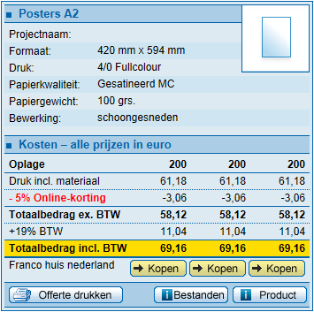
Er is gekozen om voor alle drie de oplages 200 posters te printen. Zodat er bij verschillende grote locaties meerdere posters kunnen hangen.
Wat | Prijs
Eerste poster | €69,16
Tweede poster | €69,16
Derde poster | €69,16
Totaal prijs | €207,48

(Primus, 2010))

Nawoord
Wij, de studenten die stage lopen bij het H.N. Werkman College, zijn voldaan over het neergezette marketingcommunicatie plan. Wij hopen op positieve resultaten die hieruit voortvloeien. Het was een leerzaam onderzoek en wij zijn tevreden met het resultaat.
In het speciaal willen we Rob Nieboer nogmaals bedanken voor de medewerking en wij hopen dat het H.N. Werkman College nuttig gebruik kan maken van het marketingcommunicatie plan.

Met vriendelijke groet,

Kim Knollema
Marten Wobbes
Marco Jacobs
Charissa Burgwal
Jelmer Hofstee
Rieneke Stienstra

Literatuurlijst

- Beernink W. (2012). Jaarverslag Stichting LOOT 2011-2012. Groningen.

- Colijn, J. & Kok, R. (2010). Sportmarketing (2de editie). Pearson Education Benelux

- Gemeente Groningen (2012). Topsportnota Talent voor Topsport. Groningen.

- Gemeente Groningen (2013) Bevolkingsprognose 2010-2025. Geraadpleegd op 10 april 2013, van http://www.os-groningen.nl

- Gesprek Annelies Schuitema. Facility Manager Topsport Noord. Gesprek vond plaats op 4 april en 26 mei 2013

- Gesprek Rob Nieboer. Coördinator Tosporttalentschool (LOOT) H.N. Werkman College Groningen. Gesprek vond plaats op 9 april 2013

- H.N. Werkman College (2013) Sporterslijst 2012-2013. Verkregen op 2 april 2013

- J/M Ouders (-). Middelbare school kiezen. Geraadpleegd op 27 mei 2013, van http://www.jmouders.nl/Themas/School/Middelbare-school-kiezen.htm

- Lampert, M. (-). Motivaction, Wie is mijn leerling. Geraadpleegd op 28 mei 2013, van http://xs.motivaction.nl/mails/motivaction/pdfs/Wie_is_mijn_leerling_Martijn_Lampert.pdf

- Muilwijk, E. (z.d.) AIDA-model. Geraadpleegd op 9 april, van http://www.intemarketing.nl/marketing/modellen/aida-model

- Olympisch Netwerk (-) Talentstatus. Geraadpleegd op 27 mei 2013, van http://www.onnh.nl/onnh_page_sub.php?id=98

- Peters, M. (2009). Anababa, Welke factoren spelen een rol bij de schoolkeuze. Geraadpleegd op 27 mei 2013, van http://www.anababa.nl/school/middelbare-school/kiezen/factoren

- Primus (2010) Producten. Geraadpleegd op 28 mei 2013, van
http://www.primus-onlineprint.com/html-nl/shop/kalkulator/plakate/plakatea2.php

- School in beeld (-). Gemeente Groningen Basisonderwijs. Geraadpleegd op 27 mei 2013, van http://www.schoolinbeeld.nl/

- SOCIAL MEDIA (-) Wat is social media. Geraadpleegd op 11 april 2013, van http://www.social-media.nl/

- Thuisonderwijs (2012). Hoe kies je een middelbare school. Geraadpleegd op 28 mei 2013, van http://www.thuisinonderwijs.nl/hoe-kies-je-een-middelbare-school/#

- Walbeek, R. (2007). DMU. Geraadpleegd op 28-05-2013, van http://www.salesiseenvak.nl/dmu/

Bijlagen

Op de 3 opvolgende bladzijden zijn de posters te zien genoemd op bladzijde 12.

Poster 1
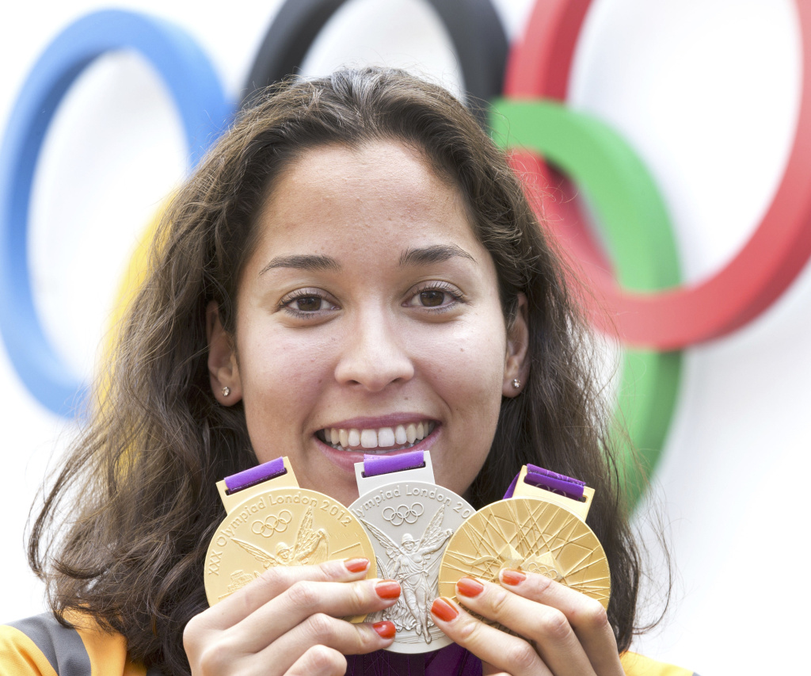

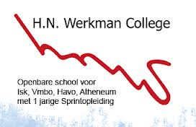


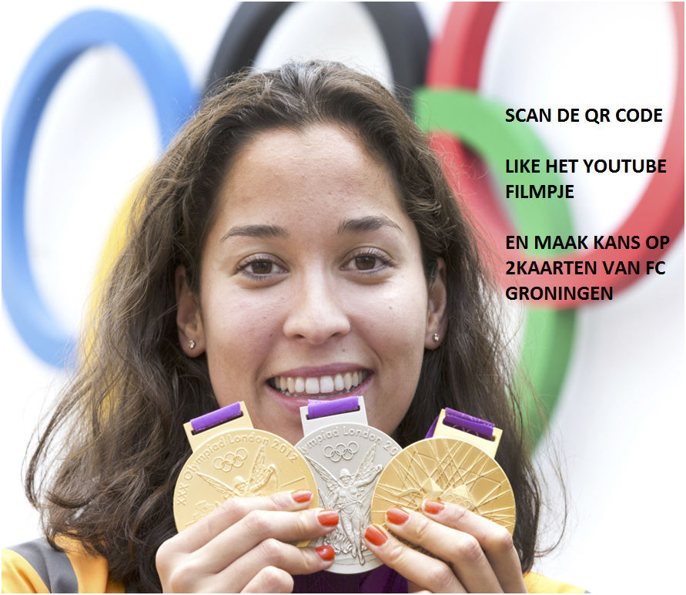
Poster 2

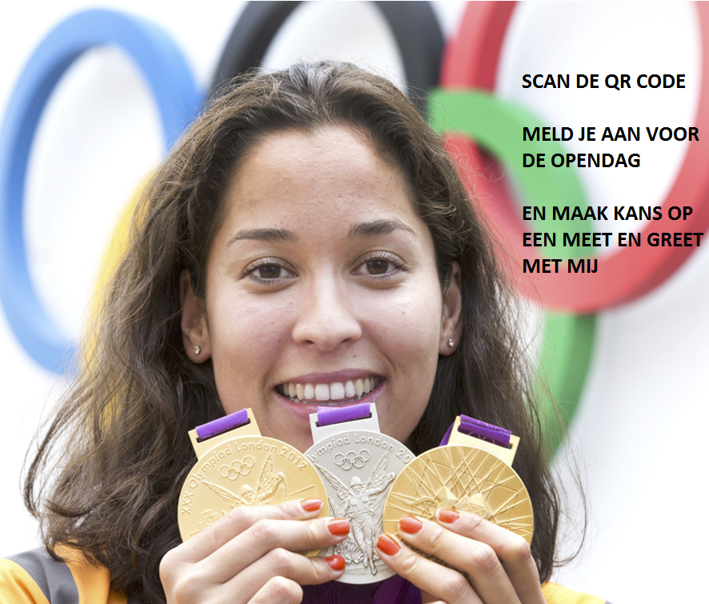
Poster 3

